P1-UT1
Pablo Pereira Albert DAW-2
1.-
- Protocolo HTTP: del inglés Hyper Text Transfer Protocol sirve para transferir información entre diferentes actores dentro de Internet.
- Subdominio: es un subgrupo del nombre del dominio el cual es definido con fines administrativos u organizativos.
- Dominio: nombre que identifica la página web.
- Ruta: todo lo que aparece después de “/”.
- Parámetros: lo que aparece despues de la “?”
- Etiqueta: todo lo que aparece después del “#”
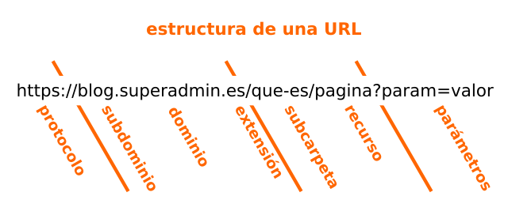

4.- Instalación APACHE
1.- Activar el módulo cgi-bin en Apache 2 > sudo a2enmod cgi
2.- Ir a usr/lib/cgi-bin
3.- Sudo chown www-data .
4.- Crear visitas.sh
5.- Escribimos http://localhost/cig-bin/visitas.sh

6.- Contador con JS
Ahora mismo no sería capaz de hacerlo, ya que no tengo todos los conocimientos necesarios para ello, pero en un par de meses sí.

